**ГЛАВА 3 РАЗРАБОТКА ИНФОРМАЦИОННОЙ СИСТЕМЫ СОСТАВЛЕНИЯ РАСПИСАНИЯ ЗАНЯТИЙ**

3.1. Разработка основного функционала ИС

Под разработкой функционала ИС подозревается создание набора его инструментов и опций, благодаря которых пользователи ИС решат конкретные задачи предметной области.

Функционал сайта — это опции и инструменты, которые помогают пользователям решать определенные задачи. Разные составляющие функционала сайта в конечном счёте приводят пользователей к целевому действию.

В основном разработка функционала сайта включает следующее:

• Меню и сайдбар (боковая колонка сайта);

• Форма для обратной связи;

• Навигатор страниц;

• Поиск по сайту.

Разработку функционала можно разделить на следующие этапы:

1. Разработка структуры сайта;

2. Анализ функционала, сравнение;

3. Реализация функционала.

На первом этапе происходит определение целей и задач сайта и его основных требований по которой пользователи будет работать в данной системы.

Во-втором этапе идет анализ функционалов похожих ИС. Сравнение других систем можно выделить особенности каждой из них, но при этом иногда можно увидеть элементов, которые повторяются на многих сайтов. Описанный анализ конкурентов можно проводить и для уже созданных сайтов, и для тех проектов, которые еще на стадии разработки. В последнем случае это будет даже эффективнее, поскольку вы еще на начальном этапе соберете полных, нужных элементов сайта, причем с учетом семантики.

В последнем этапе происходит реализация функционала сайта. И для ее реализации используют графический редактор Figma, где показывается весь функционал сайта, и как она будет выглядеть.

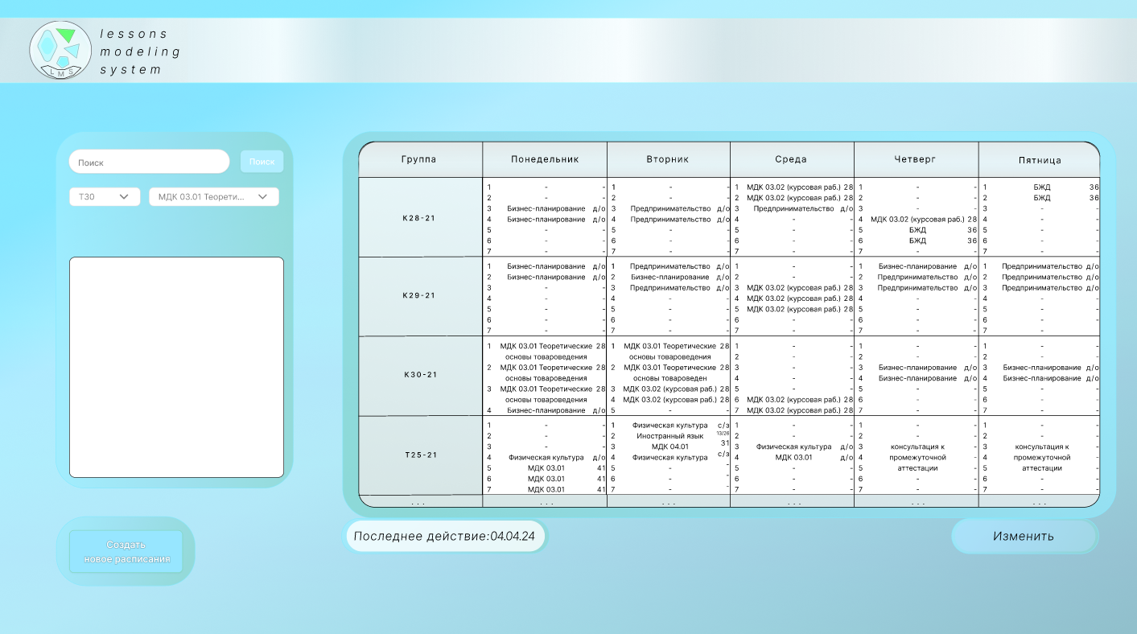Таблица 2 Сравнительная таблица

Рисунок 9 Пример сайт

|  |  |  |  |
| --- | --- | --- | --- |
|  | Системы составления расписания занятий | | |
| Функции системы | LMS (Lessons modeling system) | 1C: Автоматизированное составление расписания | Программный центр: Экспресс-расписание Колледж - Полная версия |
| Бюджет | + | - | - |
| Учет нагрузок за неделю | - | + | + |
| Присутствуют различные интеграции | - | + | - |
| Составление расписания | + | + | + |
| Отслеживание занятых аудитории | + | - | + |
| Интерфейс | + | - | - |

3.2. Разработка БД

Разработка БД – это процесс создания структурированной информации или данных, в которых будет храниться специальные обрабатываемые данные.

Для создания перспективного, расширяемого и эффективного сайта любой сложности следует начинать с простого. Поэтому для создания БД сайт требуется знание языка табличных запросов – SQL.

Использование БД позволяет уменьшить скорость открытия страниц и увеличить безопасность сайта. А также позволяет добавлять контент через систему управления сайта, не обращаясь к разработчику. Разработчики часто используют MsSQL — систему управления реляционными базами данных, разработанной корпорацией Microsoft. Подходит для работы с крупными БД и менее масштабными. MsSQL – распространенный и технологичный инструмент.

База данных проектируется для каждого веб-сайта. БД — это как фундамент, основание, на котором держится сайт. Без БД сайту неоткуда подтягивать информацию, чтобы отображать тексты, картинки, блоки, данные зарегистрированных пользователей и заявки.

3.3. Тестирование функциональности

Тестирование веб-сайтов — это воспроизведение возможных сценариев поведения конечного пользователя на сайте, чтобы найти дефекты, связанные с интерфейсом, вёрсткой, функциональностью, логикой, соответствием категорий и фильтров, а также чтобы проверить безопасность ресурса и его устойчивость к нагрузкам.

Тестирование является неотличимой частью этапы разработки ИС, где проводятся тестирование системы.

И для системы составления расписания занятий создадим тест-кейс.

Тест-кейс — это форма записи проверки, которую проводит тестировщик.

Тест-кейс состоит из информации о том, что должно быть проверено, пошаговой инструкции, как это проверить, а также данных и условий, при которых нужно проводить эту проверку. Пример тест-кейса (Рисунок 10).

Таблица 3 Тест-кейс

|  |  |  |  |
| --- | --- | --- | --- |
| ID | Сводка | Шаги | Ожидаемый результат |
| 1 | Вход в систему LMS (Lessons modeling system) | 1. Открыть сайт 2. В главном меню сайта произвести авторизацию 3.1. В строке "Логин" ввести свой логин 3.2. В строке "Пароль" ввести свой пароль 3.3. Нажмите на кнопку "Войти" | 1. Сайт открывается 2. Открывается окно для входа 3. Производится вход систему LMS |

От правильности написания тест-кейсов зависит качество тестирования. Поэтому обязательные атрибуты тест-кейса: уникальный идентификатор, краткое описание, входные данные, также шаги, ожидаемый результат, фактический результат и статус.